Documents pour raconter la naissance et le développement de la ville de Fribourg

1. Berthold IV de Zaehringen, un vaillant et jeune chevalier

Berthold vit dans l’entourage de l’empereur Frédéric I Barberousse, lui sauve la vie et se distingue lors de nombreuses batailles.
Il sait analyser les qualités et les faiblesses d’une position fortifiée. Il sait apprécier le terrain et il est doté d’un sens de l’orientation particulièrement développé.
Berthold cherche à renforcer la présence de sa famille en Suisse romande. À cet effet, il fonde la ville de Fribourg. Pour encourager les gens à venir s’y installer, il accorde des libertés aux commerçants et aux artisans. Il espère aussi gagner les faveurs des moines de l’abbaye d’Hauterive et de la noblesse locale (les Villars, les Barberêche ou les Matran).
Il meurt en 1186.
D’après: François Guex, «Villam que vocatur Friburg – lieu et date d’une fondation», in: Hans-Joachim Schmidt, «Fondation et planification urbaine – Fribourg au Moyen Age», LIT Verlag, Zurich, Berlin, 2010.

2. Date de la construction de la ville

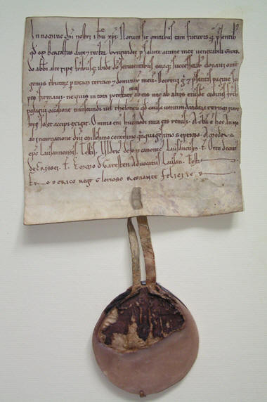
«La présence de Berthold IV de Zaehringen, qui fut le fondateur de Fribourg, est prouvée en Suisse romande en 1157…L’intérêt que constituaient pour le duc les territoires à l’ouest de la Sarine est évident, de même que la nécessité pour lui d’y établir solidement son autorité. Toutes ces considérations me paraissent suffisantes pour formuler l’hypothèse, je dirai plus: pour affirmer qu’il est presque certain que Fribourg a été fondé en 1157.»
Pierre de Zurich, «Les origines de Fribourg et du quartier du Bourg aux 15e et 16e siècles», 1924, p.63.
Aucune charte de fondation de Berthold IV ne nous a été transmise pour la ville de Fribourg. De passage dans la région, Berthold IV de Zaehringen exempte l'abbaye d'Hauterive des péages et taxes de marché dans l'étendue de sa juridiction. C'est donc entre autres ce petit document (16 x 15 cm, photo (1) ci-contre) d'apparence si insignifiante et concernant l'abbaye d'Hauterive qui a permis à l'historien fribourgeois Pierre de Zurich de fixer la date de la fondation de la ville de Fribourg en 1157.

3. Description géographique

«Son choix [celui de Berthold IV de Zaehringen] s’est porté sur un éperon bien protégé dans un lacet de la Sarine, à proximité d’un passage à gué. On y trouve de l’eau potable. Ce lieu se situe à mi-chemin entre Burgdorf et Lausanne ou Vevey, également à mi-chemin entre Soleure et Lausanne. Pour un bon cavalier, le trajet entre Fribourg et une de ces villes est possible en une journée. Les terres des alentours sont cultivées, mais les forêts à défricher ne sont pas loin.»
François Guex, «Villam que vocatur Friburg – lieu et date d’une fondation», in: Hans-Joachim Schmidt, «Fondation et planification urbaine – Fribourg au Moyen Age», LIT Verlag, Zurich, Berlin, 2010, p.58.

4. Origine du nom «Fribourg»

La ville neuve porte le nom de Fribourg, de toute évidence en souvenir de la fondation de la ville allemande de Fribourg-en-Brisgau par Conrad de Zaehringen, père de Berthold IV.
Le nom burg (bourg, en français), indique non un château fort mais un habitat groupé, plus ou moins fortifié. Le bourg libre est donc ce genre de lieu où les habitants jouissent de libertés, par exemple l’absence de quelques corvées ou taxes à payer.
D’après: François Guex, «Villam que vocatur Friburg – lieu et date d’une fondation», in: Hans-Joachim Schmidt, «Fondation et planification urbaine – Fribourg au Moyen Age», LIT Verlag, Zurich, Berlin, 2010, p.58.

5. Légende de la fondation de la ville de Fribourg

Fribourg n'existait pas encore et le château des ducs de Zaehringen était la seule habitation en pierre qu'on trouvât dans la contrée sauvage de l'Uechtland. Quelques chaumières de pêcheurs, de charbonniers, de bûcherons étaient clairsemées, çà et là, sur les rives de la Sarine couvertes de broussailles.
Le duc Berthold IV s'en alla un jour à la chasse dans les joux noires qui séparent Tavel (Tafers) et Dirlaret (Rechthalten). Au retour, il fut surpris à la fois par la nuit et par un violent orage et se trouva tout à coup éloigné des hommes de sa suite. Harassé de fatigue, il alla frapper à la maison d'un charbonnier. Aussi hospitalier que pauvre, le maître du logis ouvrit sa porte à l'étranger et lui offrit un escabeau près du foyer, une part au souper composé de pain et de fromage et un coin pour se reposer dans l'unique chambre de la cabane. Le brave homme, sans doute, ne reconnut point le duc de Zaehringen qui, pour courir le renard ou le loup, n'avait pas endossé sa bonne cuirasse, ni son manteau en fourré d'hermine, ni son chapeau à plumet, ni son pourpoint de cour, avec le collier d'or. De son côté, le duc ne jugea point à propos de révéler son nom et sa qualité. Il se chauffa tranquillement, parla du mauvais temps, mangea comme son hôte et, quand ce dernier lui eut montré sa couche improvisée, le duc s'y jeta sans rien regarder, tout habillé, tel qu'un voyageur content de dormir et habitué à l'oreiller des camps.
Le lendemain, quand le duc ouvrit les yeux, il vit le soleil montant déjà à l'horizon. Il sortit de la hutte. Le ciel était serein, les arbres et les prés verdoyaient, les mésanges et les hirondelles chantaient. La Sarine, si torrentueuse la veille, murmurait presque comme un ruisseau.
En levant les yeux, Berthold put apercevoir son manoir dont la tour gigantesque reflétait vivement les rayons de l'astre du jour. Le rocher, qui portait le château et où s'alignent aujourd'hui les maisons de la Grand-Rue, brillait d'un éclat extraordinaire… La beauté et la fraîcheur de la matinée, le repos dont il venait de jouir, le spectacle en même temps grandiose et gracieux qui se déroulait à son regard, tout éveilla dans l'esprit du prince les pensées les plus généreuses et les plus riantes. Depuis longtemps il méditait la fondation d'une ville qui calmerait la fougue des cent barons remuants de la Bourgogne, mais il ne savait pas quel emplacement choisir. En ce moment, pendant qu'il contemplait avec enthousiasme ce paysage, il eut une ravissante inspiration. Pourquoi, s'écria-t-il, pourquoi ne pas construire ma cité sur le rocher qui porte mon manoir? Par Saladin! Je ne la bâtirai pas ailleurs! Là j'aurai des bourgeois libres et toujours armés. Je leur octroierai une charte comme il convient pour une ville franche. Je leur donnerai une bannière, des armoiries, mais quelles couleurs adopter?
Berthold réfléchit, puis faisant un mouvement, il jeta involontaire-ment les yeux sur son costume qu'il n'avait pas encore honoré de son attention. À cette vue, il poussa un cri de surprise, en admirant son pourpoint et son haut-de-chausses tout noirs, tout couverts de suie d'un côté et tout blancs, tout enfarinés de l'autre. Il retourne auprès de sa couche. Le mystère est expliqué. Son hôte n'avait rien trouvé de mieux pour composer le lit de l'étranger que d'arranger deux sacs de charbon et de les recouvrir d'un sac à farine. Le côté que le duc avait appuyé sur le tendre matelas de charbon était noir, l'autre côté qui avait légèrement effleuré la couverture à farine s'était naturellement revêtu d'une couche blanche.
Par Saladin! s'écria le prince, Fribourg, ma franche-ville, n'aura pas d'autres couleurs que celles du lit du charbonnier!
D’après Légendes fribourgeoises, Joseph Genoud.
2. "Le Miroir de Souabe" (1410). On y trouve la première représentation du drapeau fribourgeois noir/blanc. Archives de l'Etat de Fribourg.

Lexique:

L’Uechtland: se traduit en français par Nuithonie, c’est la contrée de forêts, de prés, de collines qui entoure Fribourg et qui s’étend de la Broye à la Singine.
Une joux: vaste et dense forêt.
Un manteau en fourré d’hermine: manteau doublé de fourrure d’hermine.
Un pourpoint: vêtement d’homme qui, au Moyen Age, couvrait le torse jusqu’à la ceinture.
Un hôte: personne qui invite et accueille quelqu’un (ici c’est le charbonnier).
Un manoir: petit château, logis d’un seigneur.
L’astre du jour: le soleil.
Un baron: grand seigneur dont le rang se situe entre chevalier et le vicomte.
La Bourgogne: région de France assez proche du Jura suisse.
Une ville franche: une ville libre par rapport à l’empereur.
Un haut-de-chausses: vêtement d’homme qui, au Moyen Age, allait de la ceinture aux genoux, sorte de pantalon.

6. Reconstitution de la ville de Fribourg au 13e siècle

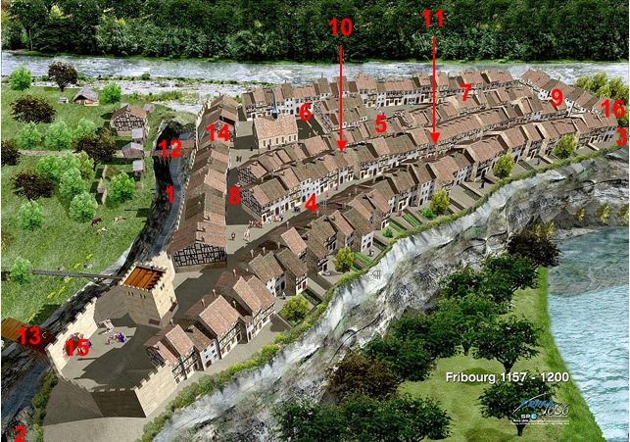
3. Reconstitution de la ville au 13e siècle

Le plateau de forme trapézoïdale sur lequel la ville est implantée mesure en moyenne 300 mètres de long sur 100 à 150 mètres de large. Il est dominé au nord et au sud par des falaises de 12 à 15 m de haut; à l’ouest, par les ravins du Grabensaal (1) (30 à 40 mètres de large) et de la Grand-Fontaine (2); à l’est, par des falaises et une rampe à forte pente, le Stalden (3). La Ville est ainsi protégée naturellement sur plus de 320°.
La ville se compose d’un réseau longitudinal de rues principales parallèles [Grand-Rue (4); rue du Pont-Suspendu (5) et rue des Chanoines (6) et des Bouchers (7)], reliées par deux rues transversales situées aux extrémités [rue des Epouses (8) et rue des Zaehringen (9)], que complètent deux ruelles [ruelle Moehr (10) et passage Saint-Nicolas (11)], également transversales.
4. Restitution d'une maison du XIIIe siècle sur la base des analyses de la Grand-Rue.
Deux ponts permettaient de franchir le Grabensaal: le pont de la Chapelle (12) et le pont du Petit-Paradis (13). Trois portes permettaient d’entrer dans la ville: à l’ouest, une porte précédait le pont qui menait à la chapelle de Sainte-Marie de l’hôpital de Fribourg (14), et une autre devant le château (15); à l’est, une porte dominait le Stalden (16).
À l’origine, on divise le plateau en une quarantaine d’aires de 17.60 m sur 29.30 m, parallèles à la chaussée. Ces aires sont subdivisées en 5 à 8 cheseaux (parcelles) dans lesquelles les maisons sont construites progressivement ou parfois par groupes.
7. Carte des «Anciennes Terres»

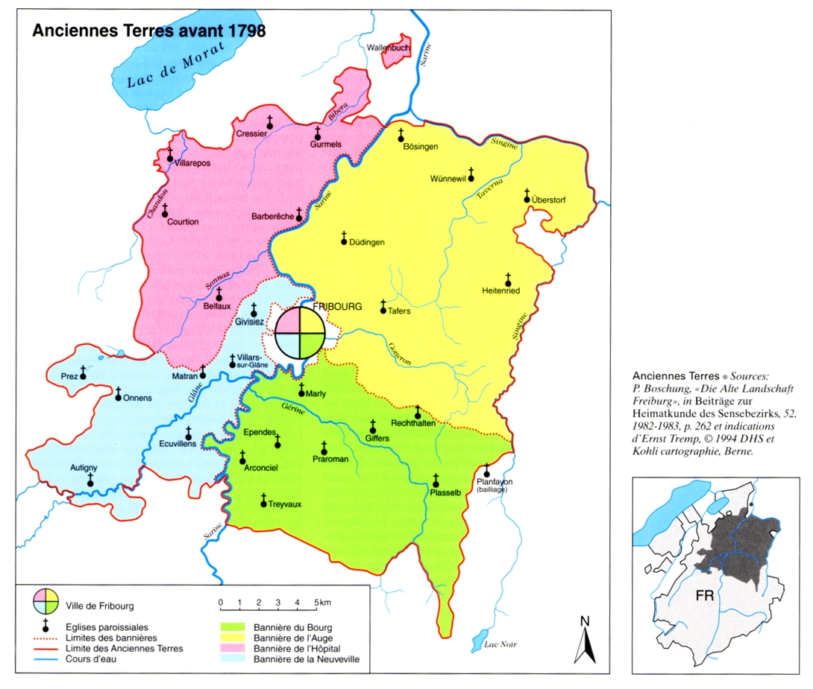

Définition des «Anciennes Terres»
Ce sont les plus anciennes possessions de la ville de Fribourg, son arrière-pays naturel. Ces terres étaient soumises directement à l’autorité de la ville, sans l’intermédiaire d’un bailli.
Ces terres produisaient la nourriture dont avaient besoin les habitants de la ville. Les paysans venaient vendre leurs produits au marché; en contrepartie, ils y trouvaient les produits artisanaux dont ils avaient besoin.
Les principales activités artisanales du Fribourg médiéval étaient la tannerie et la draperie (la métallurgie eut aussi quelque importance). Elles atteignirent leur apogée en 1435, année où Fribourg produisit 14 000 pièces de drap; elles traversèrent ensuite plusieurs crises et s'effondrèrent dans la seconde moitié du XVIe siècle, ne travaillant plus dès lors que pour le marché local.
D’après Ernst Tremp, «Anciennes Terres», in Dictionnaire historique de la Suisse (DHS), version du 17/06/2002, URL: http://www.hls-dhs-dss.ch/textes/f/F8158.php, visité le 20.04.2010.
8. Traces du passé dans la ville d’aujourd’hui: vues de la vieille ville (vers 1980, 2008 et 2009)

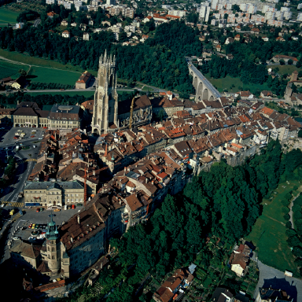

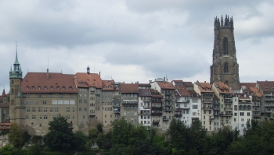

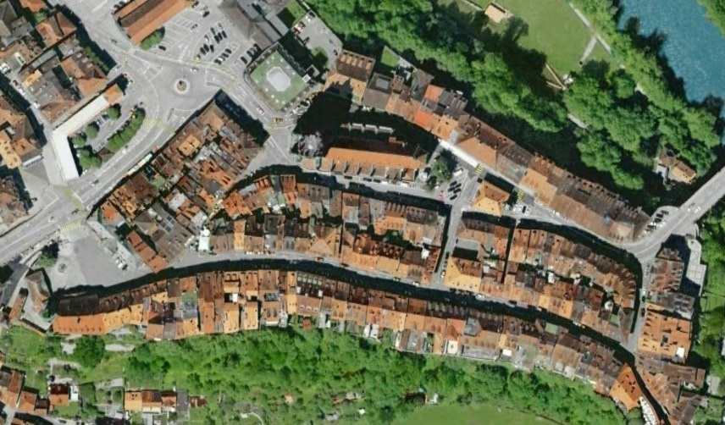

Sources et auteurs |  | Sources:  - Textes:  - http://www.fr.ch/aef/menu/fr_850/fr_850_hauterive.htm  - François Guex, «Villam que vocatur Friburg – lieu et date d’une fondation», in: Hans-Joachim Schmidt, «Fondation et planification urbaine – Fribourg au moyen âge», LIT Verlag, Zurich, Berlin, 2010.  - A > Z, Balade archéologique en terre fribourgeoise, édité par le Service archéologique de l'Etat de Fribourg à l'occasion de l'exposition A > Z, Fribourg, 2006.  - Ernst Tremp, «Anciennes Terres», in Dictionnaire historique de la Suisse (DHS), version du 17/06/2002, URL: http://www.hls-dhs-dss.ch/textes/f/F8158.php, visité le 20.04.2010.  - Pierre de Zurich, «Les origines de Fribourg et du quartier du Bourg aux 15e et 16e siècles», 1924.  - Images:  - http://www.fr.ch/aef/menu/fr_850/fr_850_hauterive.htm  - http://www.fr.ch/aef/de/menu/fr_850/images/souabe_drapeau.jpg  - http://www.frima1606.com/asp/Expo_VFR850/default1.asp#  - A > Z, Balade archéologique en terre fribourgeoise, édité par le Service archéologique de l'Etat de Fribourg à l'occasion de l'exposition A > Z, Fribourg, 2006, p.76, © Service archéologique de l'Etat de Fribourg.  - Dictionnaire historique de la Suisse (DHS), vol. 1, Hauterive, 2001, p. 295.  - http://fribourg.fri-tic.ch/  - http://commons.wikimedia.org/wiki/File:Fribourg05.JPG  - Google Earth
  Auteur | B.Gasser, bernard.gasser@fr.educanet2.ch
  Mandant | DICS
  Expertise scientifique | Jean-Daniel Dessonnaz, Pierre-Philippe Bugnard
  Expertise pédagogique | Patrick Minder
  Date de la dernière modification | 16.08.2010
  Copyright | Friportal, Fribourg 2010  http://www.friportail.ch/page/creative-commons-nc-sa

